|  |  |  |  |
| --- | --- | --- | --- |
|  | | Curso de TeSP em  Programação de Sistemas de Informação  Metodologias de  Desenvolvimento de Software (MDS) | |
|  |  | |  |
| **Ano Letivo 2020/2021** |  | | **1º Ano, 2º Semestre** |
|  | | | |
| **Projeto de MDS** | | | |

**Relatório de acompanhamento do**

**Projeto de Programação Web Servidor**

|  |  |
| --- | --- |
|  |  |
| **Grupo:** PL-B | **Docente:** Eduardo Andrade |
| **Nº** 2201159 | Ana Cação |
| **Nº** 2201147 | João Vendeirinho |
| **Nº** 2201153 | Karolina Kincharuk |

Leiria, maio de 21

ÍNDICE

Índice 3

Índice de Figuras 4

Índice de Tabelas 5

1 Introdução 6

1.1 Sumário executivo 6

2 Especificação do Sistema 7

2.1 Definição da Lógica de Negócio 7

2.2 Análise de Impacto 7

2.3 Análise Concorrencial 7

2.3.1 <Sistema 1 (mudar o nome para o website/aplicação escolhida para análise)> 7

2.3.2 <Sistema 2 (mudar o nome para o website/aplicação escolhida para análise)> 8

2.3.3 <Sistema 3 (mudar o nome para o website/aplicação escolhida para análise)> 8

2.3.4 Comparação dos Sistemas 9

2.4 Wireframes/Mockups 9

2.5 Diagrama de Classes 10

3 Scrum 12

3.1 Aplicação do Scrum ao Projeto 12

3.2 Stakeholders e Scrum Team 12

3.3 User Stories 12

3.4 Sprints 13

3.4.1 Sprint 1 (Dia de Mês de 2021 a Dia de Mês de 2021) 14

3.4.2 Sprint 2 (Dia de Mês de 2021 a Dia de Mês de 2021) 16

3.4.3 Sprint 3 (Dia de Mês de 2021 a Dia de Mês de 2021) 18

3.4.4 Sprint 4 (Dia de Mês de 2021 a Dia de Mês de 2021) 19

3.5 *Retrospective Summary* do Projeto 21

4 Conclusões 22

# Índice de Figuras

Figura 1 – Wireframe/Mockup do ecrã principal (no exemplo: esq. Wireframe; dir. Mockup) 10

Figura 2 – Diagrama de classes do.... 11

# Índice de Tabelas

Tabela 1 – Descrição do Sistema 1 7

Tabela 2 – Descrição do Sistema 1 8

Tabela 3 – Descrição do Sistema 1 8

Tabela 4 – Resumo das características dos Sistemas concorrenciais 9

Tabela 5 – Identificação e funções dos Stakeholders e Scrum Team 12

# Introdução

O presente relatório de projeto foi realizado no âmbito da unidade curricular (UC) de Metodologias de Desenvolvimento de Software (MDS), lecionada no primeiro ano, segundo semestre, integrado no TESP programação e sistemas de informação, da ESTG, no ano letivo 2020/2021.

O objetivo principal deste relatório consiste na gestão do projeto da UC de Programação Web-Servidor (PWS) . O projeto consiste na criação de uma plataforma online de gestão do aeroporto “FlightTravelAir”, cujo principal objetivo é a venda de passagens aéreas de forma simples, rápida e direta.

A plataforma terá quatro zonas distintas, com requesitos e funcionalidades diferentes para cada tipo de usuário. O passageiro poderá visualizar a informação relativamente aos voos e respetivas escalas e horários. Em *back-office* extsitem três perfis de utilizadores, um para os peradores(as) de *Checkin*, outro para gestor de voo e por fim, o perfil administrativo que terá a exclusiva funcionalidade de administração e gestão de voos e de toda a informação associada.

O presente realório subdivede-se em duas partes, numa primeira fase será abordado a especificação do sistema, a definição lógica do negócio, analise de impacto e análise concorrencia, bem como as mockups da e o desenho do diagrama de classes.

Por fim, a segunda parte do relatório será dedicada ao desenvolvimento do processo de software, através da metofologia ágil, *o Scrum.*

## Sumário executivo

Na primeira secção baseia-se na especificação do sistema, incluindo a definição lógica do negócio, a análise de impacto, a analise concorrencial, mockups e desenho do diagrama de classes.

Por sua vez, a segunda secção dedica-se ao desenvolvimento do processo de software, através da metodologia ágil “S*crum*”.

# Especificação do Sistema

A especificação do sistema define a lógica de negócio, a análise de impacto do sistema, análise concorrencial e por fim wireframes/mockups.

## Definição da Lógica de Negócio

O sistema consiste numa plataforma de gestão do aeroporto “FlightTravelAir”, cujo principal objetivo é permitir ao passageiro efetuar uma compra de uma passagem de aérea de forma simples, rápida e direta.

A plataforma permite a seleção de um dos quatro perfis de utilizadores diferentes (passageiro, operador de *checkin* gestor e administrador). Cada utilizador tem um perfil com requisitos e funcionalidades diferentes.

Através da plataforma, o passageiro pode comprar passagens, visualizar a informação relativa aos voos e respetivas escalas e horários, bem como o seu historial de passagens.

Por fim, a plataforma possui uma funcionalidade apenas disponível para o administrador, cujo papel passa pela administração e gestão de voos e toda informação associada.

## Análise de Impacto

O presente sistema ao entrar no mercado irá provocar uma descida de preços para todos as pessoas que queiram comprar passagens aéreas, dado o aumento da concorrência face ao mercado já existente.

Sendo uma plataforma online, um dos principais aspetos positivos é a comodidade. Qualquer pessoa pode aceder à plataforma desde que esteja ligado à Internet, estando onde estiver, não havendo necessidade de deslocações nem perca de tempo em filas de espera.

Por outro lado, tem a desvantagem de apenas estar disponível para pessoas que possam aceder à internet.

## Análise Concorrencial

Após pesquisa de mercado, apurou-se que a plataforma “FlightTravelAir”, terá como principais concorrentes a “momundo”, “edreams” e a companhia aérea “ryanair”.

Nos próximos pontos, serão descritas as características de cada um dos sistemas concorrentes.

### momundo

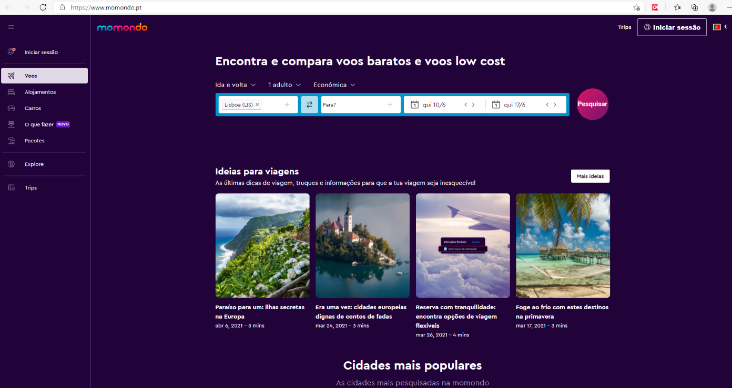

Figura 1 - momundo

|  |  |
| --- | --- |
| Tabela -Caracteristas da momundo | |
| **Nome:** | momundo |
| **Site:** | https://www.momondo.pt/ |
| **Descrição:** | Site cujo objetivo é a venda de voos baratos em mais de 1000 companhias aéreas e sites de viagens. Além dos voos, também é possível explorar o blog a procura de inspiração, alugar carros e alojamentos. |
| **Vantagens:** | Toda a informação necessária para viajar num único site.  Permite o aluguer de alojamento e de carros.  Tem a opção de pacote de férias, com tudo incluído |
| **Desvantagens:** | A seleção da data tem de ser efetuada a partir do calendário, não sendo possível introduzir as datas a mão.  Ao selecionar um voo, a plataforma redireciona para outras plataformas de venda de voos. |
| **O que falta:** | Guardar detalhes de voo com alertas de baixa de preço. |

### eDreams

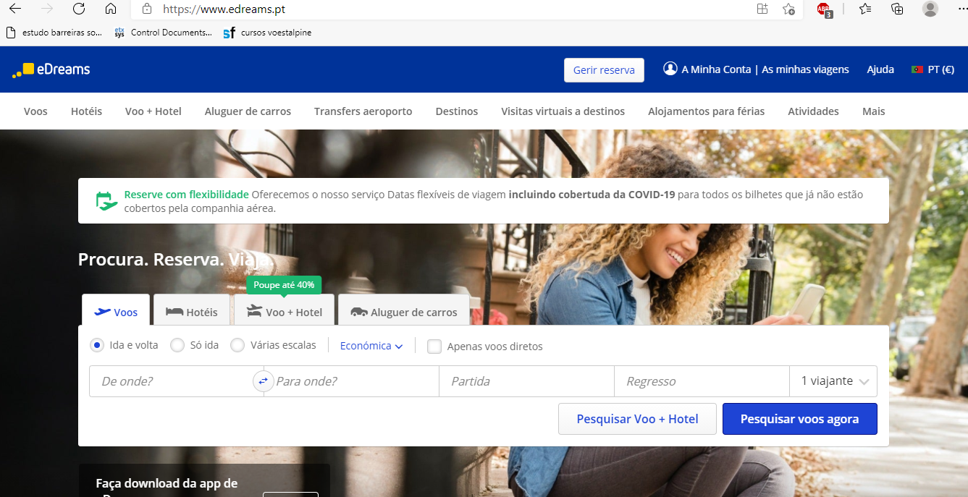

Figura - eDreams

|  |  |
| --- | --- |
| Tabela – Descrição do eDremas | |
| **Nome:** | eDreams |
| **Site:** | https://www.edreams.pt |
| **Descrição:** | Plataforma de venda de passagens aéreas e aluguer de carros e hotéis. Garantem o melhor preço e funcionam como sendo agência de viagens. |
| **Vantagens:** | Flexibilidade na escolha das dadas com a possibilidade de visualização de preços.  Possibilidade de reserva de voo + hotel +carro  Secção blog / visitas virtuais |
| **Desvantagens:** | Pagamento de taxa administrativa |
| **O que falta:** | *Responsive Design* |

### RYANAIR

Figura - RYANAIR

|  |  |
| --- | --- |
| Tabela – Descrição do RYANAIR | |
| **Nome:** | RYANAIR |
| **Site:** | https://www.ryanair.com/pt/pt |
| **Descrição:** | Companhia aérea de venda de passagens aéreas *low-cost e de venda de bilhetes para eventos e atividades* |
| **Vantagens:** | Permite a compra de passagens aéreas + hotel + carro  Permite a compra de bilhetes para eventos e atividades  Permite a aplicação de códigos promocionais |
| **Desvantagens:** | Campanhas de Marketing excessivas |
| **O que falta:** | *Responsive Design* |

### Comparação dos Sistemas

De seguida pode observar-se a comparação dos três principais concorrentes.

Tabela – Resumo das características dos Sistemas concorrenciais

|  |  |  |  |
| --- | --- | --- | --- |
| Características | momundo | eDreams | RYANAIR |
| Preço mais baixo | - | x | x |
| Voo+ hotel + carro | x | x | x |
| Guardar detalhes do voo | - | x | x |
| Venda de bilhetes para eventos e atividades | - | - | x |
| Flexibilidade de dias | - | x | x |
| Blog / inspiração | x | x | x |
| Responsive Design | x | - | - |

## Wireframes/Mockups

<Desenho dos wireframes já a aproximarem-se de mockups (mais detalhados). 1 para cada ecrã que tiverem>

Figura – Wireframe/Mockup do ecrã principal (no exemplo: esq. Wireframe; dir. Mockup)

## Diagrama de Classes

<diagrama de classes e breve explicação>

Figura – Diagrama de classes do....

# Scrum

Nesta secção...

## Aplicação do Scrum ao Projeto

<Forma como foi aplicado o Scrum ao projeto, contextualização da metodologia ágil. Identificação da forma e meio (presencial, ou digital) como decorreram as reuniões: sprint planning, Daily Scrum, etc. >

## Stakeholders e Scrum Team

<Identificação dos stakeholders e da Scrum Team (Roles) no projeto, bem como quais as suas funções>

Tabela – Identificação e funções dos Stakeholders e Scrum Team

|  |  |  |
| --- | --- | --- |
|  | Nome | Funções |
| Cliente |  | * .... * ... |
| Product Owner |  | * .... * .... |
| Scrum Master |  | * .... * ..... |
| Development Team |  | * ..... * .... |

## User Stories

<Devem ser especificados os requisitos funcionais do ponto de vista do utilizador sob forma de User Stories As *issues* devem ser estimadas em Story Points utilizando a sequência de Fibonacci: 1, 2, 3, 5, 8, 13, 21 (máx).>

As a <role>, I want <goal/desire> so that <benefit>

(Como um <função>, eu quero <objetivo/desejo> para que <benefício>)

Exemplo: **Como** Administrador de Bases de Dados, **eu devo** ser capaz de reverter um número selecionado de dados **para que** a versão anterior a eles seja restaurada.

Focar nestes 3 e evitar o Como (excluir aspetos de desenho, interface design statements).

“Como [persona],” – Para quem estamos a construir isto? Não estamos atrás de um título de trabalho, estamos atrás da persona da pessoa. Entendemos como a pessoa funciona, como pensa e como se sente.

“eu [quero/gostaria que],” – Aqui descrevemos o intuito, mas não as funcionalidades que eles usam. O que é que eles estão a tentar atingir? Deve ser livre da implementação – se estivermos a descrever algo específico da UI, e não o objetivo do utilizador, estamos a perder o objetivo.

“[para quê].” – como é que o desejo imediato deles para fazer algo se integra na big picture? Qual o objetivo geral que estão a tentar atingir? Qual o principal problema que precisa de ser resolvido?

|  |  |
| --- | --- |
|  |  |
| Título: US1 – Efetuar lançamento de dados | **SP**: 3 |
| Descrição: Como jogador quero ser capaz de lançar os dados de forma a poder fazer a jogada  Critérios de Aceitação:   * Só é possível efetuar uma jogada de cada vez * As faces dos dados têm de ser visíveis após o lançamento | |
| Título: US2 – Adicionar cliente | **SP**: 5 |
| Descrição: Como utilizador quero poder adicionar um cliente de modo a ficar registado  Critérios de Aceitação:   * Os campos nome, morada, contato e NIF têm de ser obrigatoriamente preenchidos * Não pode haver um cliente com o mesmo NIF | |
| Título: US – | **SP**: |
| Descrição:  Critérios de Aceitação: | |
| Título: US | **SP**: |
| Descrição:  Critérios de Aceitação: | |
| Título: US | **SP**: |
| Descrição:  Critérios de Aceitação: | |
| Título: US | **SP**: |
| Descrição:  Critérios de Aceitação: |  |
|  |  |
|  |  |

## Sprints

<Product backlog do projeto:

* Inicial
* Sprint Backlog 1
* Sprint Backlog 2
* Sprint Backlog 3
* Sprint Backlog 4

Cada item do Product Backlog deve corresponder a uma Issue (Jira) do tipo Task, Story ou Bug. User Story identificada pelo cliente. As issues devem ser estimadas em Story Points utilizando a sequência de Fibonacci: 1, 2, 3, 5, 8, 13, 20, 40 (máx).

### Sprint 1 (4 de Maio de 2021 a 16 de Maio de 2021)

De seguida encontram-se descritos os principais eventos Scrum da Sprint 1.

#### Sprint Planning

|  |  |
| --- | --- |
|  |  |
| Data: | 11 de Maio de 2021 |
| *Sprint Backlog*: | |

#### Daily Meetings (1 por semana)

|  |  |
| --- | --- |
|  |  |
| Data: | 11 de Maio de 2021 |
| Ana Cação   * O que fez na semana anterior: Estudo de diagramas de classe e esquematização das mesmas * O que vai fazer esta semana: Desenho de diagramas de classe – Administrador, Gestor * Dificuldades que prevê: Relacionamento entre entidades   João Vendeirinho   * O que fez na semana anterior: Análise de Impacto, criação de repositório Github * O que vai fazer esta semana: desenho de diagramas de classe - Passageiro * Dificuldades que prevê: Relacionamento entre entidades   Karolina Kincharuk   * O que fez na semana anterior: Definição lógica de negócio, análise concorrencial * O que vai fazer esta semana: desenho de diagramas de classe – Operador de checkin * Dificuldades que prevê: Relacionamento entre entidades | |

|  |  |
| --- | --- |
|  |  |
| Data: | <1 de Maio de 2021> |
| <nome do membro 1 da equipa>   * O que fez na semana anterior: * O que vai fazer esta semana: * Dificuldades que prevê:   <nome do membro 2 da equipa>   * O que fez na semana anterior: * O que vai fazer esta semana: * Dificuldades que prevê:   <nome do membro 3 da equipa>   * O que fez na semana anterior: * O que vai fazer esta semana: * Dificuldades que prevê: | |

#### Sprint Retrospective

|  |  |
| --- | --- |
|  |  |
| Data: | <1 de Maio de 2021> |
| *Conclusões*: <pontos positivos, negativos, identificar melhorias no processo para evitar novos erros, tirar conclusões acerca de 1 dos gráficos de *burn down* ou *burn up*>   * ... * ... * ...   <retirar do jira o gráfico e tabela de eventos tal como na imagem:> | |

### Sprint 2 (Dia de Mês de 2021 a Dia de Mês de 2021)

De seguida encontram-se descritos os principais eventos Scrum da Sprint 4.

#### Sprint Planning

|  |  |
| --- | --- |
|  |  |
| Data: | <1 de Maio de 2021> |
| *Sprint Backlog*: <retirar do jira a imagem tal como no exemplo do Sprint 1> | |

#### Daily Meetings (1 por semana)

|  |  |
| --- | --- |
|  |  |
| Data: | <1 de Maio de 2021> |
| <nome do membro 1 da equipa>   * O que fez na semana anterior: * O que vai fazer esta semana: * Dificuldades que prevê:   <nome do membro 2 da equipa>   * O que fez na semana anterior: * O que vai fazer esta semana: * Dificuldades que prevê:   <nome do membro 3 da equipa>   * O que fez na semana anterior: * O que vai fazer esta semana: * Dificuldades que prevê: | |

|  |  |
| --- | --- |
|  |  |
| Data: | <1 de Maio de 2021> |
| <nome do membro 1 da equipa>   * O que fez na semana anterior: * O que vai fazer esta semana: * Dificuldades que prevê:   <nome do membro 2 da equipa>   * O que fez na semana anterior: * O que vai fazer esta semana: * Dificuldades que prevê:   <nome do membro 3 da equipa>   * O que fez na semana anterior: * O que vai fazer esta semana: * Dificuldades que prevê: | |

#### Sprint Retrospective

|  |  |
| --- | --- |
|  |  |
| Data: | <1 de Maio de 2021> |
| *Conclusões*: <pontos positivos, negativos, identificar melhorias no processo para evitar novos erros, tirar conclusões acerca de 1 dos gráficos de *burn down* ou *burn up*>   * ... * ... * ...   <retirar do jira o gráfico e tabela de eventos tal como no exemplo da sprint 1> | |

### Sprint 3 (Dia de Mês de 2021 a Dia de Mês de 2021)

De seguida encontram-se descritos os principais eventos Scrum da Sprint 3.

#### Sprint Planning

|  |  |
| --- | --- |
|  |  |
| Data: | <1 de Maio de 2021> |
| *Sprint Backlog*: <retirar do jira a imagem tal como no exemplo do Sprint 1> | |

#### Daily Meetings (1 por semana)

|  |  |
| --- | --- |
|  |  |
| Data: | <1 de Maio de 2021> |
| <nome do membro 1 da equipa>   * O que fez na semana anterior: * O que vai fazer esta semana: * Dificuldades que prevê:   <nome do membro 2 da equipa>   * O que fez na semana anterior: * O que vai fazer esta semana: * Dificuldades que prevê:   <nome do membro 3 da equipa>   * O que fez na semana anterior: * O que vai fazer esta semana: * Dificuldades que prevê: | |

|  |  |
| --- | --- |
|  |  |
| Data: | <1 de Maio de 2021> |
| <nome do membro 1 da equipa>   * O que fez na semana anterior: * O que vai fazer esta semana: * Dificuldades que prevê:   <nome do membro 2 da equipa>   * O que fez na semana anterior: * O que vai fazer esta semana: * Dificuldades que prevê:   <nome do membro 3 da equipa>   * O que fez na semana anterior: * O que vai fazer esta semana: * Dificuldades que prevê: | |

#### Sprint Retrospective

|  |  |
| --- | --- |
|  |  |
| Data: | <1 de Maio de 2021> |
| *Conclusões*: <pontos positivos, negativos, identificar melhorias no processo para evitar novos erros, tirar conclusões acerca de 1 dos gráficos de *burn down* ou *burn up*>   * ... * ... * ...   <retirar do jira o gráfico e tabela de eventos tal como no exemplo da sprint 1> | |

### Sprint 4 (Dia de Mês de 2021 a Dia de Mês de 2021)

De seguida encontram-se descritos os principais eventos Scrum da Sprint 4.

#### Sprint Planning

|  |  |
| --- | --- |
|  |  |
| Data: | <1 de Maio de 2021> |
| *Sprint Backlog*: <retirar do jira a imagem tal como no exemplo do Sprint 1> | |

#### Daily Meetings (1 por semana)

|  |  |
| --- | --- |
|  |  |
| Data: | <1 de Maio de 2021> |
| <nome do membro 1 da equipa>   * O que fez na semana anterior: * O que vai fazer esta semana: * Dificuldades que prevê:   <nome do membro 2 da equipa>   * O que fez na semana anterior: * O que vai fazer esta semana: * Dificuldades que prevê:   <nome do membro 3 da equipa>   * O que fez na semana anterior: * O que vai fazer esta semana: * Dificuldades que prevê: | |

|  |  |
| --- | --- |
|  |  |
| Data: | <1 de Maio de 2021> |
| <nome do membro 1 da equipa>   * O que fez na semana anterior: * O que vai fazer esta semana: * Dificuldades que prevê:   <nome do membro 2 da equipa>   * O que fez na semana anterior: * O que vai fazer esta semana: * Dificuldades que prevê:   <nome do membro 3 da equipa>   * O que fez na semana anterior: * O que vai fazer esta semana: * Dificuldades que prevê: | |

#### Sprint Retrospective

|  |  |
| --- | --- |
|  |  |
| Data: | <1 de Maio de 2021> |
| *Conclusões*: <pontos positivos, negativos, identificar melhorias no processo para evitar novos erros, tirar conclusões acerca de 1 dos gráficos de *burn down* ou *burn up*>   * ... * ... * ...   <retirar do jira o gráfico e tabela de eventos tal como no exemplo da sprint 1> | |

## *Retrospective Summary* do Projeto

<preencher a informação de acordo com qualquer aspeto que tenha influenciado o projeto: problemas de negócio, requisitos mal construídos, processos, implementação, gestão de projeto, tecnologia, entre outros)>

|  |  |
| --- | --- |
|  |  |
| *Things that went well* | |
| * ... * ... * ... | |
| *Things that could have gone better* | |
| * ... * ... * ... | |
| *Things that surprised us* | |
| * ... * ... * ... | |
| *Lessons learned* | |
| * ... * ... * ... | |
| *Final Thoughts* | |
| *Things to keep*:   * ... * ... * ...   *Things to change*:   * ... * ... * ... | |

# Conclusões

<Conclusões acerca do projeto: se foi um projeto interessante, o que aprenderam, como decorreram os sprints, como se deram como grupo, dificuldades, sugestões de melhoria, etc. Acrescentar conclusões gerais e que não se enquadrem no *retrospective summary*.>